
7

ชั้นประถมศึกษาปีที่ 6 เวลา 1 ชั่วโมง

ทศนิยม
แผนการจัดการเรียนรู้ที่ 4
ศูนย์กับทศนิยม


มาตรฐานการเรียนรู้/ตัวชี้วัด

มาตรฐานการเรียนรู้
มาตรฐาน ค 1.1 เข้าใจถึงความหลากหลายของการแสดงจำนวนและการใช้จำนวนในชีวิตจริง
ตัวชี้วัด
ค 1.1 ป.6/1 เขียนและอ่านทศนิยมไม่เกินสามตำแหน่ง
มาตรฐานการเรียนรู้
มาตรฐาน ค 6.1 มีความสามารถในการแก้ปัญหา การให้เหตุผล การสื่อสาร การสื่อความหมาย
ทางคณิตศาสตร์และการนำเสนอ การเชื่อมโยงความรู้ต่าง ๆ ทางคณิตศาสตร์
และเชื่อมโยงคณิตศาสตร์กับศาสตร์อื่น ๆ และมีความคิดริเริ่มสร้างสรรค์
ตัวชี้วัด
ค 6.1 ป.6/1, ป.6/2, ป.6/3, ป.6/4, ป.6/5


จุดประสงค์การเรียนรู้สู่ตัวชี้วัด

1. มีความคิดรวบยอดเกี่ยวกับศูนย์กับทศนิยม (K)
2. เขียนศูนย์กับทศนิยม (P)
3. เห็นคุณค่าของการนำความรู้เรื่อง ศูนย์กับทศนิยมไปใช้ในชีวิตประจำวัน (A)


สาระสำคัญ

การเติมตัวเลขศูนย์ (0) หรือการตัดตัวเลขศูนย์ (0) หลังจุดทศนิยมตำแหน่งสุดท้าย
ไม่ทำให้ทศนิยมจำนวนนั้นเปลี่ยนแปลง


สาระการเรียนรู้

ศูนย์กับทศนิยม


คุณลักษณะอันพึงประสงค์
ใฝ่เรียนรู้
ตัวชี้วัดที่ 4.1 ตั้งใจ เพียรพยายามในการเรียนและเข้าร่วมกิจกรรมการเรียนรู้

สมรรถนะสำคัญของผู้เรียน
1. ความสามารถในการคิด
- การคิดวิเคราะห์
2. ความสามารถในการแก้ปัญหา


ชิ้นงานหรือภาระงาน (หลักฐาน ร่องรอยแสดงความรู้)

ผลงานจากกิจกรรมข้อ 4


คำถามท้าทาย

นักเรียนสามารถนำความรู้เรื่อง ศูนย์กับทศนิยมไปใช้ในชีวิตประจำวันเรื่องใดบ้าง


การจัดกิจกรรมการเรียนรู้

1. ให้นักเรียนทบทวนความรู้เรื่อง ทศนิยมหนึ่งตำแหน่ง ทศนิยมสองตำแหน่ง ทศนิยม
สามตำแหน่ง โดยครูติดตารางสิบ ตารางร้อย และตารางพันบนกระดานและให้ผู้แทนนักเรียน 3 คน ออกมาเขียนทศนิยมแสดงส่วนที่ระบายสี ดังนี้

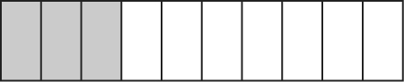
(ระบายสี 3 ส่วน ใน 10 ส่วน มีค่า $\frac{3}{\text{10}}$ หรือ 0.3)
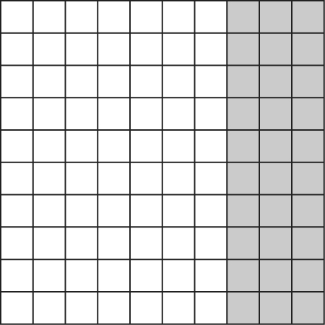

(ระบายสี 30 ส่วน ใน 100 ส่วน มีค่า $\frac{\text{30}}{\text{100}}$ หรือ 0.03)

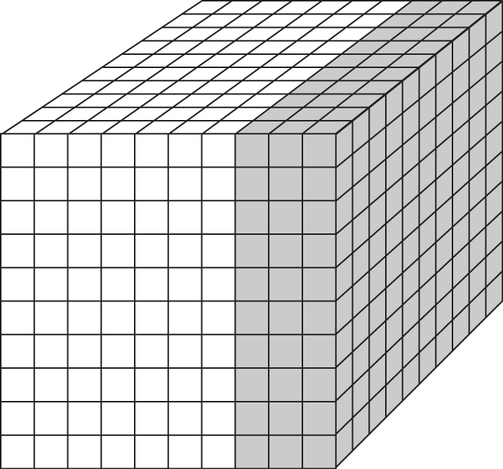
(ระบายสี 300 ส่วน ใน 1,000 ส่วน มีค่า$\frac{ \text{300}}{1,\text{000}}$หรือ 0.003)

ครูและนักเรียนร่วมกันตรวจสอบความถูกต้อง
2. จากกิจกรรมข้อ 1 ครูถามคำถามกระตุ้นความคิดของนักเรียน ดังนี้
 ภาพที่ 1 ส่วนที่ระบายสีมีค่าเท่าไร ($\frac{3}{\text{10}}$)
 ภาพที่ 2 ส่วนที่ระบายสีมีค่าเท่าไร ($\frac{\text{30}}{\text{100}}$) ใช้การทอนเศษส่วนจะได้เท่าไร
($\frac{ \text{30}÷\text{10}}{\text{100}÷\text{10}}$ = $\frac{ 3}{\text{10}}$)
 ภาพที่ 3 ส่วนที่ระบายสีมีค่าเท่าไร ($\frac{ \text{300}}{1,\text{000}}$) ใช้การทอนเศษส่วนจะได้เท่าไร
($\frac{ \text{300} ÷\text{100}}{\text{1000} ÷\text{100}}$ = $\frac{ 3}{\text{10}}$)
 ดังนั้น $\frac{3}{\text{10}}$, $\frac{\text{30}}{\text{100}}$, $\frac{ \text{300}}{1,\text{000}}$ มีค่าเท่ากันหรือไม่ (เท่ากัน)
ให้ผู้แทนนักเรียน 1 คน ออกมาเขียนประโยคสัญลักษณ์แสดงการเท่ากันบนกระดาน
$\frac{3}{\text{10}} = \frac{\text{30}}{\text{100}} = \frac{\text{300}}{1,\text{000}}$
 แสดงว่า 0.3 , 0.03 , 0.003 มีค่าเท่ากันหรือไม่ (เท่ากัน)
ให้ผู้แทนนักเรียนอีก 1 คน ออกมาเขียนประโยคสัญลักษณ์แสดงการเท่ากัน ของทศนิยมบนกระดาน 0.3 = 0.03 = 0.003
ครูและนักเรียนร่วมกันตรวจสอบความถูกต้อง
3. ครูติดบัตรตัวเลขบนกระดาน แล้วให้ผู้แทนนักเรียน ครั้งละ 3 คน ออกมาแข่งขันกันเขียนทศนิยมหนึ่งตำแหน่ง ทศนิยมสองตำแหน่ง หรือทศนิยมสามตำแหน่งให้เท่ากับทศนิยม ที่กำหนดให้ตามลำดับ ดังตัวอย่าง
1) 5.3 (5.30) 2) 95.500 (95.5) 3) 86 (86.000)
4) 12.43 (12.430) 5) 8.7 (8.700) 6) 2.0 (2.000)
7) 111.06 (111.060) 8) 21.70 (21.7) 9) 539.70 (539.7)
ครูและนักเรียนร่วมกันตรวจสอบความถูกต้อง
4. ครูติดแถบประโยคบนกระดานแล้วให้ผู้แทนนักเรียนแข่งขันกันตอบว่าประโยคดังกล่าวถูกหรือผิด
(ถูก) (ถูก)
32.51 = 32.510
160.200 = 160.2
(ผิด) (ถูก)
5.20 = 52.00
354.3 = 354.300
ครูและนักเรียนร่วมกันตรวจสอบความถูกต้อง
5. ครูให้นักเรียนร่วมเล่นเกม “วัดความเร็ว” โดยแบ่งนักเรียนออกเป็น 3 กลุ่ม แจกบัตรตัวเลขให้กลุ่มละ 5 ใบ ให้แต่ละกลุ่มช่วยกันเขียนทศนิยมให้เท่ากันกับทศนิยมที่กำหนดให้อีก 2 จำนวน กลุ่มใดที่ทำเสร็จก่อนเป็นผู้ชนะและผู้แทนกลุ่มนำเสนอหน้าชั้นเรียน ครูให้คะแนนพิเศษ จากนั้นร่วมกันตรวจสอบความถูกต้องครูเสนอแนะเพิ่มเติม
6. ให้นักเรียนและครูร่วมกันสรุปความรู้ ดังนี้
 การเติมตัวเลขศูนย์ (0) หรือการตัดตัวเลขศูนย์ (0) หลังจุดทศนิยมตำแหน่งสุดท้ายไม่ทำให้ทศนิยมจำนวนนั้นเปลี่ยนแปลง
7. ให้นักเรียนร่วมกันแสดงความคิดเห็น โดยครูถามคำถามท้าทาย ดังนี้
 นักเรียนสามารถนำความรู้เรื่อง ศูนย์กับทศนิยมไปใช้ในชีวิตประจำวันเรื่องใดบ้าง


การจัดบรรยากาศเชิงบวก

ให้นักเรียนได้ร่วมกิจกรรมทั้งแบบกลุ่มและแบบเดี่ยว สามารถตอบคำถามได้หลากหลายตามประสบการณ์ และใช้วิธีการเสริมแรงโดยการให้คะแนน


สื่อการเรียนรู้

1. บัตรตัวเลข
2. ตารางสิบ ตารางร้อย ตารางพัน
3. แถบประโยค


การวัดและประเมินผลการเรียนรู้

1. วิธีการวัดและประเมินผล
1.1 สังเกตพฤติกรรมของนักเรียนในการเข้าร่วมกิจกรรม
1.2 สังเกตพฤติกรรมของนักเรียนในการเข้าร่วมกิจกรรมกลุ่ม
2. เครื่องมือ
2.1 แบบสังเกตพฤติกรรมการเข้าร่วมกิจกรรม
2.2 แบบสังเกตพฤติกรรมการเข้าร่วมกิจกรรมกลุ่ม
3. เกณฑ์การประเมิน
3.1 การประเมินพฤติกรรมการเข้าร่วมกิจกรรม
ผ่านตั้งแต่ 2 รายการ ถือว่า ผ่าน
ผ่าน 1 รายการ ถือว่า ไม่ผ่าน
3.2 การประเมินพฤติกรรมการเข้าร่วมกิจกรรมกลุ่ม
คะแนน 9-10 ระดับ ดีมาก
คะแนน 7-8 ระดับ ดี
คะแนน 5-6 ระดับ พอใช้
คะแนน 0-4 ระดับ ควรปรับปรุง


ข้อเสนอแนะของผู้บริหารสถานศึกษา

______________________________________________________________________________
______________________________________________________________________________
______________________________________________________________________________
______________________________________________________________________________
______________________________________________________________________________
______________________________________________________________________________
______________________________________________________________________________
______________________________________________________________________________
______________________________________________________________________________
______________________________________________________________________________
______________________________________________________________________________
______________________________________________________________________________
______________________________________________________________________________
______________________________________________________________________________
______________________________________________________________________________
______________________________________________________________________________
______________________________________________________________________________
______________________________________________________________________________
______________________________________________________________________________
______________________________________________________________________________
______________________________________________________________________________
______________________________________________________________________________
______________________________________________________________________________
______________________________________________________________________________
______________________________________________________________________________

ลงชื่อ__________________ (ผู้บริหารสถานศึกษา)
(__________________)
_____/_____/_____

บันทึกหลังการสอน

ผลการจัดการเรียนการสอน
______________________________________________________________________________
______________________________________________________________________________
______________________________________________________________________________
______________________________________________________________________________
______________________________________________________________________________
______________________________________________________________________________

ปัญหา / อุปสรรค
______________________________________________________________________________
______________________________________________________________________________
______________________________________________________________________________
______________________________________________________________________________
______________________________________________________________________________
______________________________________________________________________________

แนวทางแก้ไข
______________________________________________________________________________
______________________________________________________________________________
______________________________________________________________________________
______________________________________________________________________________
______________________________________________________________________________
______________________________________________________________________________

ลงชื่อ__________________ (ผู้บันทึก)
(__________________)
_____/_____/_____

